臺北市立大學進修推廣處
110年度國民小學教師進修加註領域英語專長6學分班
招生簡章

※報名日期：自110年3月24日起至110年4月9日止
※詳細資訊請上本校進修推廣處網頁(http://cee.utaipei.edu.tw )查詢
※報名專線：（02）2311-3040＃1512、1532

- 依據教育部110年1月19日臺教師(三)字第1100006159號函辦理。
- 開班起訖日期：110年5月3日起至110年6月11日
- 上課時間：平日晚上及週末上午（詳見開課時間表）
- 上課地點：臺北市立大學博愛校區勤樸樓C607教室（10048臺北市中正區愛國西路1號）
- 招生對象：
(一)教育部提供之各縣市薦送名單。
(二)國民小學合格在職專任教師或具國民小學合格教師證書之儲備教師(包括代理、代課或兼任
教師)。
(三)因應加註英語專長教師證書之申請期限至110年7月31日止之規定，僅限招收已取得相
當於CEFR語言參考架構B2級以上英語考試檢定及格證明之教師。

- 招生人數：依規定未達25人不開班，30人為招收上限。
- 報名方式：本課程採網路報名方式受理申請，報名截止後進行資格審核。以教育部提供之各縣
市薦送名單、英語教學年資較長者為優先。
報名網址：http://cee.utaipei.edu.tw（請先加入會員）
- 報名流程：
  - 進修推廣處網站http://cee.utaipei.edu.tw/ ➪網路報名 ➪加入會員
  - 🔑登入 ➪網路報名－博愛校區－學分班－110 英語6學分班
  - 網路報名完成後，請email審核文件至電子信箱：lyi@utaipei.edu.tw，信件主旨：英語6學分班_姓名，提供審核文件(掃描檔)如下：
A. 國民小學合格教師證
B. 現職聘書
C. 英語教學年資證明
D. 相當於CEFR語言參考架構B2級以上英語考試檢定及格證明
  - 錄取名單於110年4月26日公告臺北市立大學進修推廣處網頁http://cee.utaipei.edu.tw。

- 收費標準：經費由教育部補助支應，上課學員無須繳費。
- 修習規定：
- 本班各科成績及格者發給學分證明書，但任一科缺席時數超過上課時數1/3 者（缺席時數含事假、病假、公假），不給予學分證明書及成績單。
- 如遇特殊情形，本校有調整課程、授課師資、上課時間與上課教室之權利。
- 材料費及書籍費等費用視課程需要另由學員自行負擔。
- 上課期間如遇天災或颱風假停課，當天即停課一次，並由授課教師擇期補課。
- 上課期間請給予參加人員公假登記。
- 上課期間依據政府與本校相關防疫規定辦理。

※課程資訊若有異動，請以本處網頁公告為主，本處網址http://cee.utaipei.edu.tw/
※本校位置圖(請參閱第7頁-8頁)
※學員若有任何疑問或需要協助之處，請洽：
1.招生事宜：進修推廣處 (02)2311-3040分機1512、1532
2.開課事宜：英語教學系辦公室 (02)2311-3040分機4612

所有課程請「遵守智慧財產權觀念」及
「不得非法列印」，並請「使用正版教科書」

課程名稱/學分數 | 課程內容
國民小學英語教學專題  2學分 | 本課程旨在探討與學習各種國民小學英語教學專題以及其理論根據與運用。內容包含英語教材與教學法相關議題、語言學習評量議題、語言學習策略議題、英語教學活動與設計、英語繪本教學，以及國民小學英語教學政策等，提供課堂教學實務之應用。
英語聽說教學  2學分 | 本課程旨在認識、探討與學習各種英語聽說教學專題，以及其理論根據與運用。內容包含各種英語聽說教學議題、聽說教學之理論與實務、口說專題討論 (看圖說故事、即席說故事比賽、創意故事比賽)、聽說學習策略、發音教學、利用英語繪本教授兒童聽說技巧、聽說教學之活動設計等單元，以達到能設計、運用各種英語聽說教學活動於課堂實務上。
讀寫教學探究  2學分 | 本課程將介紹與讀寫教學相關之理論與實務。在課程中，將先介紹閱讀與寫作相關理論，探討有關讀寫能力的教學方法與技巧，進而練習設計並演示適合台灣國小學童的英語閱讀與寫作教學活動。

授課師資：
姓 名 | 職稱 | 專/兼任 | 現職機關 | 學歷 | 專長 | 授課時數
楊麗中 | 教授 | 專任 | 臺北市立大學英語教學系 | 國立臺灣師範大學英語研究所文學博士 | 新興英文文學、兒童文學與閱讀、英語圖文書研究 | 9
陳宏淑 | 副教授 | 專任 | 臺北市立大學英語教學系 | 國立臺灣師範大學翻譯研究所博士 | 翻譯史、翻譯理論、翻譯實務、兒童文學翻譯 | 9
許慧珍 | 助理教授 | 專任 | 臺北市立大學英語教學系 | 美國哥倫比亞大學教師學院教育博士 | 語用學、外語習得、社會語言學 | 9

吳宜儒 | 助理教授 | 專任 | 臺北市立大學英語教學系 | 美國加州大學聖塔芭芭拉分校應用語言學博士 | 電腦輔助語言教學、行動裝置輔助語言學習、虛擬實境與語言教學 | 9
劉安湘 | 英文教師 | 兼任 | 國立臺北教育大學附設實驗國民小學 | 美國伊利諾大學香檳分校教育碩士 | 國小英語教學 | 36
張齡心 | 英文教師 | 兼任 | 臺北市大安區仁愛國民小學 | 國立臺北教育大學兒童英語教育學系研究所碩士 | 國小英語閱讀教學、圖畫書教學 | 36

May 2021 |  |  |  |  |  |  | 中華民國110年5月
一 |  | 二 |  | 三 |  | 四 |  |  | 五 |  | 六 |  | 日
3 |  | 4 |  | 5 |  | 6 |  |  | 7 |  | 8 |  | 9
讀寫教學探究  張齡心老師  1730-2030 |  | 英語聽說教學  劉安湘老師  1730-2030 |  | 國民小學英語教學專題  吳宜儒老師  1730-2030 |  | 讀寫教學探究  張齡心老師  1730-2030 |  |  | 英語聽說教學  劉安湘老師  1730-2030 |  | 國民小學英語教學專題  陳宏淑老師  0900-1200
10 |  | 11 |  | 12 |  | 13 |  |  | 14 |  | 15 |  | 16
讀寫教學探究  張齡心老師  1730-2030 |  | 英語聽說教學  劉安湘老師  1730-2030 |  | 國民小學英語教學專題  吳宜儒老師  1730-2030 |  | 讀寫教學探究  張齡心老師  1730-2030 |  |  | 英語聽說教學  劉安湘老師  1730-2030 |  | 國民小學英語教學專題  陳宏淑老師  0900-1200
17 |  | 18 |  | 19 |  | 20 |  |  | 21 |  | 22 |  | 23
讀寫教學探究  張齡心老師  1730-2030 |  | 英語聽說教學  劉安湘老師  1730-2030 |  | 國民小學英語教學專題  吳宜儒老師  1730-2030 |  | 讀寫教學探究  張齡心老師  1730-2030 |  |  | 英語聽說教學  劉安湘老師  1730-2030 |  | 國民小學英語教學專題  陳宏淑老師  0900-1200
24 |  | 25 |  | 26 |  | 27 |  |  | 28 |  | 29 |  | 30
讀寫教學探究  張齡心老師  1730-2030 |  | 英語聽說教學  劉安湘老師  1730-2030 |  | 國民小學英語教學專題  許慧珍老師  1730-2030 |  | 讀寫教學探究  張齡心老師  1730-2030 |  |  | 英語聽說教學  劉安湘老師  1730-2030 |  | 國民小學英語教學專題  楊麗中老師  0900-1200
31
讀寫教學探究
張齡心老師
1730-2030

Jun 2021 |  |  |  |  |  |  | 中華民國110年6月
一 |  | 二 |  | 三 |  | 四 |  |  | 五 |  | 六 |  | 日
 |  | 1 |  | 2 |  | 3 |  |  | 4 |  | 5 |  | 6
 |  | 英語聽說教學  劉安湘老師  1730-2030 |  | 國民小學英語教學專題  許慧珍老師  1730-2030 |  | 讀寫教學探究  張齡心老師  1730-2030 |  |  | 英語聽說教學  劉安湘老師  1730-2030 |  | 國民小學英語教學專題  楊麗中老師  0900-1200
7 |  | 8 |  | 9 |  | 10 |  |  | 11 |  | 12 |  | 13
讀寫教學探究  張齡心老師  1730-2030 |  | 英語聽說教學  劉安湘老師  1730-2030 |  | 國民小學英語教學專題  許慧珍老師  1730-2030 |  | 讀寫教學探究  張齡心老師  1730-2030 |  |  | 英語聽說教學  劉安湘老師  1730-2030 |  | 國民小學英語教學專題  楊麗中老師  0900-1200
14 | 端  午  節 | 15 |  | 16 |  | 17 |  |  | 18 |  | 19 |  | 20
21 |  | 22 |  | 23 |  | 24 |  |  | 25 |  | 26 |  | 27
28 |  | 29 |  | 30

本校位置圖
捷運：中正紀念堂站7號出口
公車站1（市立大學站）：252、644
公車站2（一女中站）：2-1（重慶）262
2-2（貴陽）15路樹林、指南3、235、241、662、663
2-3（公園）5、204、235、236、241、243、251、630、662、663、644、706
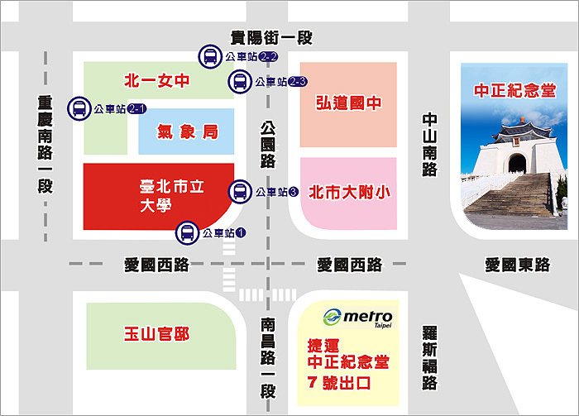
公車站3（市立大學附小站）：5、204、235、236、241、243、251、630、644、662、663、706


